Juang D.F Zebua

10-7-24

1. 1. Entitas judul
   2. Entitas jenis_buku
   3. Entitas user_peminjam
2. Id_siswa, nama, No._telp, kelas, jurusan, alamat,
3. Judul, penerbit, penulis,
4. Minimal 2
5. Peminjaman, pengembalian
6. One to many, karena buku bisa di pinjam banyak siswa
7. 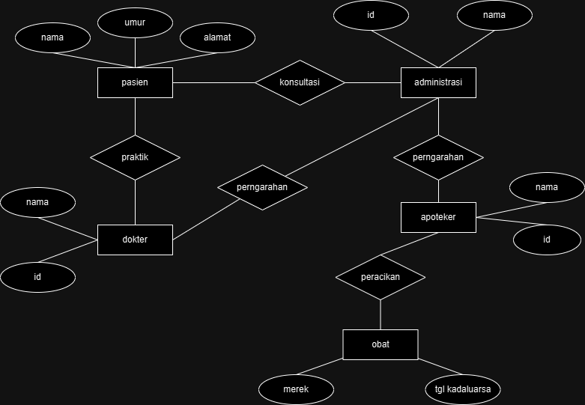
8. 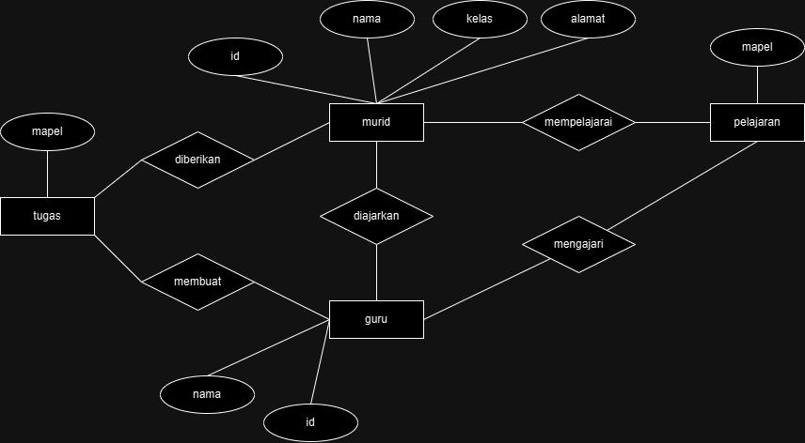
9. 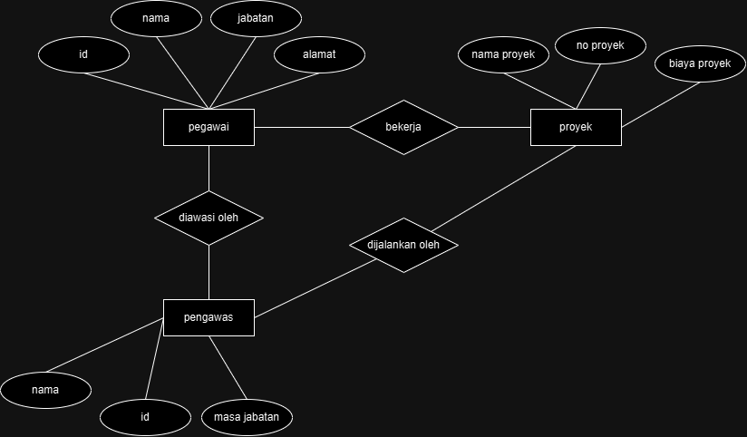
10. 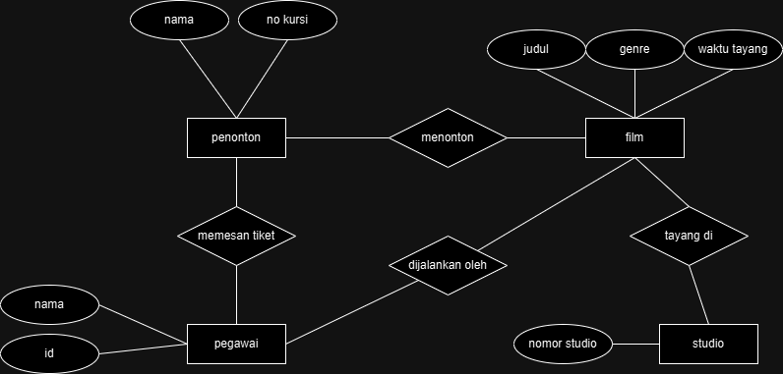
11. 